Materials de Formació

El Full de càlcul. Aplicacions.

Microsoft Excel.

© Esteve Campins – Febrer 2004

- Continguts.
- L’entorn de treball Excel.
- Fulls, caselles, rangs i operadors.
- Llistes personalitzades i sèries numèriques.
- Referències absolutes i relatives.
- Format de les dades i aspectes de disseny.
- Funcions incorporades.
- Gràfics amb Excel.
- Taules i llistes.
- Iniciació al llenguatge de macros.
- Aplicacions del full. Simulacions.

Bibliografia

ARGANBRIGHT, Deane E. (1984) Mathematical aplications of electronic spreadsheets. McGraw Hill.
ARIAS, J. M. (1989) "Hojas de cálculo o electrónicas". Apuntes de Educación. Nuevas Tecnologías, núm. 35.

BALDRICH, J.; BUJOSA, J. , MANRIQUE, S.; MORAGUES, J. M.; QUINTANA, J. (1991) Curs Introducció a la informàtica educativa. Bases de dades, Full de càlcul i Gràfics. Barcelona: PIE.

BUJOSA, J. ; MANRIQUE, S.; MORAGUES, J. M. (2001) Aplicacions educatives de full de càlcul. Barcelona. SGTI. Departament d'Ensenyament.

Curs Microsoft Excel.
El curs explica els fonaments bàsics i estructura d’un full de càlcul, la seva gestió, disseny de formularis, llibres, càlcul amb fórmules, funcions incorporades i generació de gràfics.
És un extracte del curs que hi trobem al http://www.xtec.es de Catalunya de Josep Bujosa del octubre del 2002.

El curs complert es pot seguir també via telemàtica anant a http://www2.infotelecom.es/~ecampins/Materials/Batxiller/Excel/D102/Index.html

Consideracions prèvies.
El curs "Aplicacions de gestió amb Excel" que porta a terme la Subdirecció General de Tecnologies de la Informació per via telemàtica, està pensat per mostrar diferents aplicacions de l'Excel útils per a la gestió. Algunes pràctiques i exercicis estan tretes del curs "Aplicacions educatives de full de càlcul", però la majoria són noves i pensades per a la gestió. Com tots els cursos telemàtics, és un curs d'autoestudi i d'autoaprenentatge.

Es pressuposa que l'alumnat, en iniciar aquest curs, té uns coneixements i destreses mínims en el domini de l'entorn Windows i de l'entorn Internet.

És necessari que l'ordinador que l'alumnat farà servir per treballar el curs estigui configurat per a l'ús del símbol de l'euro. Podeu trobar informació sobre aquest aspecte a l'adreça http://www.xtec.es/fie/euro/

1. Continguts.

Mòdul_1

- Llibre de treball. Fulls del llibre. Etiquetes del full.
- Cel·la. Cel·la activa.
- Menús i barra d'eines. Barra de fórmules.
- Fórmules: Operacions aritmètiques.
- Edició del contingut d'una cel·la. Rang.
- Copiar i enganxar el contingut d'una cel·la o d'un rang d'un full de càlcul.
- Inserció i eliminació de files i columnes.
- Creacions de sèries numèriques i textuals.
- Formats numèrics. Una introducció als més usuals.
- Referències absolutes.
- Formats de dates.
- Formats condicionals.
- Validació de dades.
- La funció condicional SI( ; ; ).
- Diferents presentacions finals de fulls de càlcul.

Mòdul_2

- Còpia d'un full des d'un llibre a un altre.
- Creació de gràfics a partir d'un full de càlcul.
- Connexió entre fulls de càlcul i gràfics.
- Protecció dels fulls de càlcul.

Mòdul_3

- Ordenació i filtrat de llistes.
- Immobilització de parts d'una llista.
- Consulta de taules.
- Ús de les funcions de text.
- Impressió de fulls de càlcul.

2. Entorn de Treball
En aquesta pràctica us trobareu amb els conceptes bàsics del full de càlcul d'Excel:

Llibre. Full de càlcul, Cel·la, Etiquetes d'un full, Barra de fórmules, Menús, Barra d'eines, Edició del contingut d'una cel·la, Rang, Accés a l'ajuda de l'Excel.

Podreu cercar, a través de l'ajuda que ofereix el programa Microsoft Excel, informació bàsica sobre aquests i d'altres conceptes i tenir una visió genèrica de la seva utilització i potencialitats.

Pràctica_1
Accediu al programa Excel.
El que esteu veient és un llibre de treball que conté tres fulls de càlcul (Hoja1, Hoja2 i Hoja3).

En la part superior del full visible hi ha unes lletres. Aquestes són els noms de les columnes. A l'esquerra teniu uns nombres que ens indiquen les diferents files.

En el centre teniu la quadrícula del full de càlcul. Cada casella d'aquesta quadrícula s'anomena cel·la i queda determinada per la lletra que té a sobre i el nombre que té a l'esquerra. Així, la cel·la assenyalada en la figura anterior és la B4 (columna B i fila 4). Quan una cel·la està assenyalada d'aquesta manera direm que està activada o seleccionada.

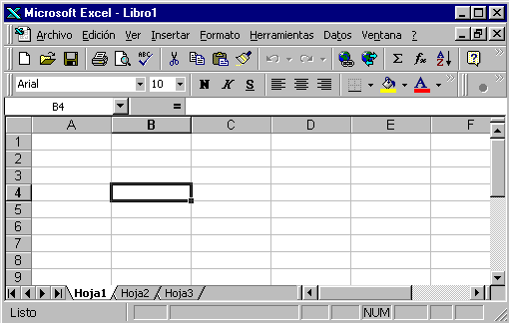

En aquestes cel·les podreu entrar tot tipus d'informació, numèrica o no. Per fer-ho només cal que situeu la fletxa del cursor en la cel·la corresponent, premeu el botó esquerre del ratolí (així la cel·la quedarà activada) i escriviu amb el teclat el que vulgueu. Sempre heu d'acabar prement la tecla RETORN (INTRO).

- Entreu el nombre 125 a la cel·la B4.
- Entreu el nombre 2 a la cel·la C4.
- Entreu la paraula Hola a la cel·la A2.
- També podeu passar d'una cel·la a una altra fent servir les tecles grises amb fletxes que teniu a la part inferior dreta del vostre teclat. Proveu-ho.

Fórmules.

A més de nombres i paraules, també es poden introduir fórmules en les cel·les. Aquestes fórmules representen operacions que es fan amb els continguts de les cel·les indicades i el resultat d'aquestes operacions queden escrites en la mateixa cel·la. Qualsevol fórmula sempre ha de començar amb el signe =. Posem un exemple:

- Suposem que en la cel·la B4 encara hi ha el nombre 125 i en la C4 hi ha el 2. Si no és així entreu-los.
- Entreu a la cel·la D4 la fórmula =B4+C4.

- Fixeu-vos com en la cel·la D4 teniu escrit el resultat de la suma del contingut de la cel·la B4 i de la cel·la C4. Si ara torneu a la cel·la D4 podreu observar com a la barra de fórmules (part superior de la pantalla) apareix la fórmula que heu introduït, mentre que en la cel·la surt el resultat de l'operació. Aquesta fórmula serveix per a tots els valors numèrics que entreu en les cel·les B4 i C4.

- Canvieu el contingut numèric de les cel·les B4 i C4. Com podeu veure, el nombre que heu acabat d'entrar substitueix l'anterior. Feu el mateix amb C4.

- Observeu com a la D4 s'actualitza automàticament el resultat fent la suma dels nombres nous que heu entrat a B4 i C4.
- Entreu, ara, la fórmula =B4*C4 a la cel·la C5. Aquesta fórmula calcula el producte entre el contingut de B4 i el de C4 (el símbol * és el símbol de multiplicar). Canvieu el valors de B4 i C4 i observeu com les fórmules calculen.
- Entreu a D5 la fórmula =B4/C4. Aquesta fórmula calcula la divisió entre B4 i C4. Si C4 és buida o hi ha un 0, la fórmula dóna un missatge d'error, ja que no es pot dividir per zero.

Rangs.

Anomenem rang a un rectangle format per cel·les veïnes.

El rectangle format per totes les cel·les que van des de la C3 (vèrtex superior esquerre) fins a la F7 (vèrtex inferior dret) és un rang que anomenarem com C3:F7. En total, abarca un total de 20 cel·les veïnes.

Per seleccionar un rang cal situar la fletxa del cursor sobre la cel·la que serà un dels vèrtexs, prémer el botó esquerre del ratolí, i, sense deixar-lo de prémer, ampliar el rectangle fins al vèrtex que es vulgui. Proveu de seleccionar diferents rangs:

- Seleccioneu el rang A1:C3.
- Seleccioneu ara el rang B3:F3. Com podeu veure, un rang pot ser simplement una part d'una fila o d'una columna. Seleccioneu el rang D2:D8.

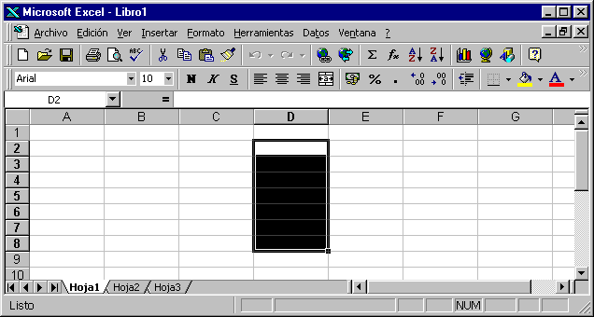

A la imatge veiem clarament el rang D2:D8 seleccionat.

Diferents fulls d'un llibre

- Seleccioneu el full Hoja2. Per fer-ho, moveu el ratolí fins que la fletxa del cursor quedi a sobre de l'etiqueta que porta el nom Hoja2 i premeu el botó esquerre del ratolí.
- Com podeu observar, el que teniu ara a la vista és un altre full diferent del primer però que es guardarà junt amb als altres que formen el llibre. En definitiva, els diferents fulls són les diferents pàgines d'un mateix llibre. Torneu a Hoja1.

Barra de menús i d'eines

En la part superior de la pantalla trobareu la barra de menús i la barra d'eines amb les quals podreu accedir a les diferents accions i tractaments que us permetran dissenyar els vostres fulls de càlcul. A través de les pràctiques i exercicis d'aquest curs anireu coneixent els diversos continguts.

L'ajuda de l'Excel

Una de les primeres eines que heu de conèixer és l'ajuda de l'Excel.

La informació que dóna l'Excel en l'ajuda és prou acurada, completa i d'interès per poder fer una recerca d'informació bàsica sobre el full de càlcul i per tenir una visió genèrica de la seva utilització i potencialitats.

L'ajuda dóna informació mitjançant dos modes:

Primer mode: Accediu al menú ? (Ajuda) | Contenido e índice, que desplega una finestra de diàleg on a partir de cercar informació referida a una paraula o diverses paraules, el sistema proporciona un o diversos temes explicatius.


Segon mode: prement la tecla F1 o de manera equivalent ? | Ayuda de Microsoft Excel F1, es desplega una finestra on es proposa escriure una o diverses paraules de recerca. A continuació el sistema visualitza una relació de temes que fan referència a la recerca. Aquest segon mode és conegut per l'Ayudante d'Office. L'Ayudante pot proporcionar automàticament temes d'ajuda tot treballant i mostrar suggeriments del programa.

Cerqueu informació sobre els conceptes bàsics següents utilitzant un o l'altre mode de recerca:

- Llibre de treball
- Fulls del llibre
- Etiquetes
- Barra de fórmules
- Barra d'eines
- Edició del contingut d'una cel·la
- Rang

3. Fulls, caselles, rangs i operadors.
En aquesta secció treballareu per primera vegada les accions següents:

- Anomenar fulls i llibres i desar-los.
- Entrar rètols, dades i fórmules.
- Ajustar la mida de les columnes.
- Copiar dades i fórmules.
- Intercalar files.
- Donar diferents formats a les cel·les.

La taula que teniu baix us mostra la relació d’operadors disponibles amb Excel:

Operador aritmètic | Significat | Exemple
+ | Suma | =3+3
- | Resta | =12-9
 | Canvi signe | -4
* | Producte | =12*4
/ | Divisió | =12/3
% | Percentatge | =500*20%
^ | Exponent | =3^4
Comparació lògica | Significat | Exemple
= | Igual a | 12= 3*4
> | Major que | A1>B1
< | Menor que | C2<D12
>= | Major o igual que | 48>=3*6
<= | Menor o igual que | A1<= D4
<> | Diferent de | "Barc"<>"BARC"

Pràctica_2
El full que dissenyareu consistirà en elaborar una llista d'un material que farà servir el professorat d'un centre. El full haurà de calcular el cost total d'aquest material. El resultat podria ser semblant a:

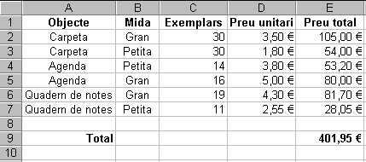

- Obriu el llibre anomenant MODUL1 que es troba a la carpeta c:\..\D102\Arxius\

- Entreu els rètols de la primera fila. Recordeu que l'entrada del contingut d'una cel·la sigui text, número o fórmula es valida amb la tecla RETORN (INTRO).

- Ajusteu l'amplada de les columnes segons convingui. Aquest mateix efecte (variar l'amplada) es pot fer amb les files (variar l'alçada). La variació de l'alçada de la fila o l'amplada de la columna també es pot fer mitjançant el menú Formato | Fila | Alto... o Formato | Columna | Ancho..., respectivament, fixant l'alçada o l'amplada numèricament. Recordeu que, per defecte, si el contingut de la cel·la és textual ocupa la part esquerra, mentre que si és un nombre ocupa la dreta.

- Entreu els rètols de les columnes A i B. Entreu els nombres del rang C2:D7 (reviseu la pràctica 1). Els preus encara no sortiran amb la unitat monetària incorporada. Això ho deixem per a més endavant.

- Entreu a la cel·la E2 la fórmula =C2*D2. No us oblideu de prémer RETORN (INTRO). Fixeu-vos com, si teniu seleccionada la cel·la E2, la fórmula apareix en la part superior de la pantalla. Aquesta zona s'anomena Barra de fórmules. En aquesta barra apareixeran les diferents fórmules seleccionant les diferents cel·les.

- Copieu aquesta fórmula a la resta de materials (al rang E3:E7).
- Si seleccioneu a continuació la cel·la E3 veureu que la fórmula que hi ha no és exactament la mateixa que la de la cel·la E2. En fer la còpia, la fórmula original s'ha adaptat a la fila corresponent. Per això surt =C3*D3. Fixeu-vos el que ha passat en la resta de cel·les d'aquesta columna.

- Seleccioneu la cel·la E9. Introduïu el valor del cost total. Per fer-ho, premeu el botó de l'autosuma , estant la cel·la E9 activada. Apareixerà la fórmula =SUMA(E2:E8) a la cel·la activa i una vora mòbil en el rang E2:E8. Observeu que l'autosuma s'aplica sobre el rang E2:E8, quan els valors estan en el rang E2:E7. Heu de modificar la fórmula donada per l'autosuma, directament sobre el número 8 i substituint-lo per 6. També podíeu redefinir el rang, estant la vora mòbil, tot fent clic a la primera cel·la del rang (E2) i sense deixar de prémer el botó esquerre del ratolí, l'última cel·la que defineix el rang (E7).

- Aquesta fórmula, que suma els continguts de les cel·les del rang corresponent, també es pot introduir escrivint amb el teclat =SUMA(E2:E7), estant la cel·la E9 seleccionada.

- Seleccioneu el rang A1:E1. Accediu al menú Formato | Celdas | Fuente i trieu l'opció Bold (negreta) de la finestreta Estilo. D'aquesta manera feu que els rètols de la fila 1 tinguin el format de negreta. També ho podeu aconseguir prement el botó de la barra d'eines (part superior de la pantalla) en què surt la lletra N.
- Seleccioneu A9 i E9 i feu el mateix que a l'apartat anterior. Seleccioneu el rang A1:B7 i accediu al menú Formato | Celdas | Alineación i trieu l'opció Centrar en el desplegable que està a l'apartat Horizontal. Així aconseguiu que les paraules que hi ha en aquestes cel·les quedin centrades respecte cada cel·la.

- Seleccioneu el rang D2:E9 i accediu al menú Formato | Celdas | Número. A partir d'aquest menú fareu que surti el símbol monetari. Ho podeu fer triant l'opció Moneda amb dos decimals (Posiciones decimales) o bé triant l'opció Personalizada per accedir a alguna de les opcions en què surti el símbol monetari i els nombres tinguin dos decimals.
- Deseu el llibre amb Archivo | Guardar o bé prement Ctrl+G.
- Proveu de canviar diferents nombres en les columnes C i D i observeu com es calculen els preus nous.

Si voleu intercalar nous materials, cal seleccionar la fila que voleu que quedi per sota de la nova fila, seleccionant amb el ratolí el número corresponent, i accedir al menú Insertar | Filas. Observeu com les files posteriors corren cap a la part inferior deixant lloc a la nova fila. La fórmula de la suma (SUMA) s'adapta a la nova situació. Per eliminar una fila cal seleccionar el número de la fila corresponent i accedir al menú Edición | Eliminar.

Les accions que heu practicat fins ara són accessibles també seleccionant les cel·les afectades i prement el botó dret del ratolí. Si ho feu veureu com apareix un menú on podeu triar l'acció desitjada.

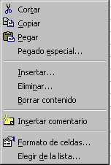

Pràctica_3
En aquesta pràctica treballareu algunes novetats i repetireu algunes qüestions tractades anteriorment:

- Càlcul de percentatges
- Donar format a cel·les i rangs: negreta, símbols de mil·lers, percentatges, etc.
- Centrar rètols en un rang seleccionat.
- Còpies de fórmules.

El full que construireu servirà per mostrar, comparar i calcular l'alumnat matriculat a l'ESO a Catalunya en el curs 2000-2001, agrupat per delegacions territorials (Font: Departament d'Ensenyament). El resultat ha de ser semblant a:

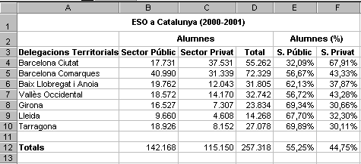

- Teniu la pràctica començada al mateix llibre MODUL1.xls
- Entreu si fa falta els rètols de la fila 3 i de la primera columna i ajusteu l'amplada de cada columna segons necessitats (per fer-ho podeu consultar la pràctica 2 d'aquest mòdul).

- Seleccioneu el rang A1:F1 i accediu a Formato | Celdas | Alineación. El que voleu aconseguir és que el rètol quedi centrat en les cel·les seleccionades. Cal triar l'opció Centrar en selección del desplegable Horizontal i Centrar del desplegable Vertical . A continuació premeu Aceptar. Fixeu-vos com ha quedat el rètol entrat en la cel·la A1.

- Repetiu el mateix procediment per al rètol Alumnes %, entrant-lo a E2 i centrant-lo en el rang E2:F2.

- Observeu les dades del rang B4:C10. El punt de separació de milers no sortirà fins que no li donem el format corresponent.
- Entreu a la cel·la D4 la fórmula =B4+C4. Així calculeu el total d'alumnes matriculats a Barcelona ciutat. Copieu aquesta fórmula al rang D5:D10 (a la pràctica 2 ja ho heu fet). Fixeu-vos com s'ha adaptat la fórmula a les diferents cel·les.

- Entreu a la cel·la B12 la fórmula =SUMA(B4:B10). Ho podeu fer entrant la fórmula amb el teclat o bé fent servir el botó autosuma.
- Copieu la fórmula de la cel·la B12 al rang C12:D12. Observeu com les fórmules s'han adaptat a cada cel·la.

- Seleccioneu el rang B4:D12. Volem que tots els nombres d'aquest rang tinguin el format que es veu a la figura. Accediu al menú Formato | Celdas | Número. A continuació trieu la Categoría Número amb cap decimal. Activeu, també, l'apartat Usar separador de miles. Premeu Aceptar. Observeu el resultat.

- A les columnes E i F calculareu percentatges. És convenient que prèviament doneu format de percentatge a les cel·les afectades. Seleccioneu el rang E4:F12. Accediu al menú Formato | Celdas | Número. Trieu la Categoría Porcentage amb 2 decimals. Premeu Aceptar.

- Entreu a la cel·la E4 la fórmula =B4/D4. D'aquesta manera es calcula el tant per u d'alumnes del sector públic respecte del total. Com que la cel·la ja està formatada com a percentatge, ja no cal multiplicar per 100, com es faria habitualment per calcular el percentatge.
- Entreu a la cel·la F4 la fórmula =1-E4. Així es calcula el percentatge del sector privat respecte al total.
- Ara copiareu aquestes dues fórmules a la resta de columnes. Seleccioneu el rang E4:F4. Accediu a Edición | Copiar (o Ctrl+C). Seleccioneu el rang E5:F10. Accediu a Edición | Pegar (o Ctrl+V). També hem de copiar les fórmules a la fila 12. Seleccioneu E12:F12 i torneu Edición | Pegar (o Ctrl+V). Observeu el resultat. Deseu el llibre amb tots els canvis que heu fet.

4. Llistes personalitzades i sèries numèriques.
Una de les possibilitats del full de càlcul Excel és poder generar diversos tipus de successions o sèries numèriques, sèries cronològiques per dies de la setmana, per dies laborables, per dies mensuals, per mesos, per anys i sèries textuals. Per fer-ho haureu de conèixer:

Llistes personalitzades (Menú Herramientas | Opciones | Listas personalizadas)
Ara us proposem fer un full que serveixi per investigar sobre aquestes diverses sèries que genera l'Excel. Aquest full podria ser semblant a:

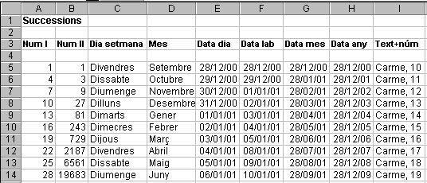

Pràctica_4
- Trieu dins el llibre MODUL_1.xls el full anomenat Sèries on ja teniu la pràctica començada.
- Fixeu-vos com el rètol de la cel·la A1 pot envair la cel·la B1, sempre que aquesta estigui buida.

- Anem ara a omplir les dades del full, a la columna A, una successió numèrica en què el primer terme és 1 i cada nombre s'obté sumant 3 a l'anterior. A la columna B, una successió numèrica en què el primer terme és 1 i cada nombre s'obté multiplicant per 3 l'anterior. A la columna C, sèrie cronològica de dies de la setmana. Data inicial Divendres. A la columna D, sèrie cronològica dels mesos. Mes inicial Setembre.

A la columna E, sèrie cronològica de dies amb data inicial 28/12/00 i d'increment 1.
A la columna F, sèrie cronològica de dies laborables amb data inicial 28/12/00 i d'increment 1.
A la columna G, sèrie cronològica de mesos amb data inicial 28/12/00 i d'increment 1. A la columna H, sèrie cronològica d'anys amb data inicial 28/12/00 i d'increment 1.
A la columna I, sèrie textual amb terminació numèrica amb primer element Carme, 10 i d'increment 1.

- Activeu la cel·la que serà el primer element de la successió. Escriviu l'element inicial.

- Seleccioneu, amb el primer element de la successió inclòs, el conjunt de cel·les que compondran els diferents elements de la successió. Trieu l'opció Edición | Rellenar | Series…. A continuació trieu el tipus de successió (sèrie) de la finestra de diàleg. Determineu si la successió és de fila o columna (en el nostre cas totes són de Columnas).

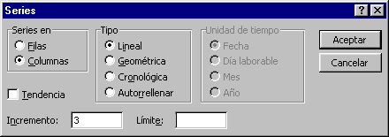

- A continuació heu de triar el tipus de successió que voleu omplir: Per a les lineals (columna A ) trieu l'opció Lineal i d'Incremento 3. Per a les geomètriques (columna B) trieu l'opció Geométrica i d'Incremento 3.

- Per a la successió de mesos i de dies de la setmana (columnes C i D) trieu l'opció Autollenado amb Incremento:1. En aquest cas, és possible que el resultat no sigui el previst en la il·lustració inicial. Això dependrà de la configuració de l'Excel en aquest aspecte. Per veure la vostra i modificar-la aneu a Herramientas | Opciones | Listas personalizadas.

- Premeu l'opció NUEVA LISTA. Entreu en la finestreta Entradas de lista una nova llista de paraules que voleu que formin una successió i que tingueu (per exemple, els dies de la setmana en català o en anglès). Cal que entre paraula i paraula premeu la tecla RETORN (INTRO). Premeu el botó Agregar. En aquest moment la nova llista entrada ja s'ha incorporat a les llistes personalitzades. Si voleu prescindir d'alguna llista, cal seleccionar la llista corresponent i prémer el botó Eliminar. Premeu Aceptar i tornareu al full de càlcul.

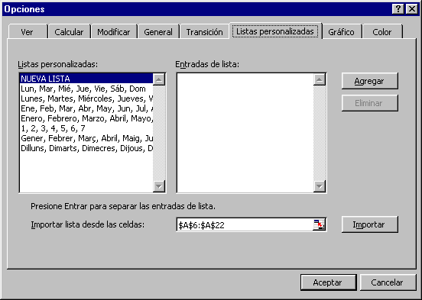

- Per a les cronològiques (columnes E, F, G i H) trieu l'opció Cronológica, Unitat de temps: Fecha, Día laborable, Mes i Año, respectivament, amb l'Incremento: 1 per a totes elles.

- Per a la successió textual Carme, 10 (columna I) trieu l'opció Autorrellenar amb l'Incremento: 1

Observeu com s'han anat generant cada successió. Aquestes successions són estàtiques o dinàmiques? És a dir, en variar el primer element d'una successió s'actualitza la resta dels elements de la successió?

- Deseu el llibre.

Pràctica_4Bis
- Trieu dins el llibre MODUL_1.xls el full anomenat Calendari on ja teniu la pràctica començada.
- Heu d’omplir el full emprant les tècniques de la pràctica anterior fins completar un trimestre de l’any
- Podeu també posar dies festius en vermell si teniu alguna agenda actualitzada, o be també fent les cel·les més grans, emprar-lo com agenda personal.

 |  |  | Gener
Dilluns | Dimarts | Dimecres | Dijous | Divendres | Dissabte | Diumenge
 |  |  |  |  | 1 | 2
3 | 4 | 5 | 6 | 7 | 8 | 9
10 | 11 | 12 | 13 | 14 | 15 | 16
17 | 18 | 19 | 20 | 21 | 22 | 23
24 | 25 | 26 | 27 | 28 | 29 | 30
31

5. Referències absolutes i relatives.
En aquesta pràctica es presenta la necessitat que les fórmules no sempre s'actualitzin completament en fer una còpia. Entre d'altres coses, treballareu:

- Aplicació de sèries cronològiques per anys.
- Càlcul de l'interès simple.
- Fórmules amb referències absolutes.

Cal recordar que, quan escrivim un text en una cel·la determinada, si no hi cap, "envairà" la cel·la del costat, encara que pertanyi a la cel·la inicial. Així doncs, el rètol INVERSIÓ A 10 ANYS: INTERÈS SIMPLE pertany a la cel·la A1 tot i que ha envaït les cel·les B1 i C1.

El full de càlcul que servirà d'exemple descriurà l'evolució d'un capital invertit a interès simple durant 10 anys. El resultat podria ser similar al següent:

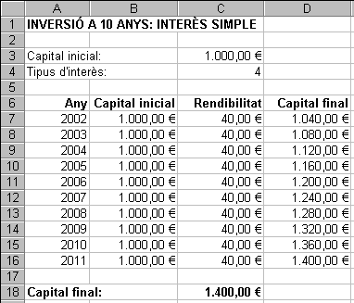

Pràctica_5
Accediu al full que ja teniu començat Interès Simple.

- Poseu a la cel·la A3 el rètol "Capital inicial:" i a la cel·la C3 la quantitat que s'invertirà (per exemple 1.000). El símbol de l'euro sortirà més endavant. Poseu a la cel·la A4 el rètol "Tipus d'interès:" i a la cel·la C4 el tipus previst (per exemple 4).

- Se seleccionen les columnes que es volen modificar, totes elles a una mateixa amplada, es tria l'opció de la barra de menú Formato | Columna | Ancho…, es tecleja el valor de l'amplada i es valida amb el botó Aceptar. Introduïu-hi els rètols de la fila 6 i ajusteu l'amplada de les columnes B, C i D a 13.
- Es vol aconseguir que els rètols de la fila 6 quedin alineats a la dreta de cada cel·la. Seleccioneu el rang A6:D6, accediu a Formato | Celdas | Alineació i trieu l'opció Derecha del desplegable Horizontal. Premeu Aceptar.

- Entreu la referència de 10 anys des del 2002 fins al 2011, introduint el primer any i la resta com a sèrie amb increment 1 (recordeu la pràctica 4 d'aquest mòdul).
- Introduïu a la cel·la B7 la fórmula =C3 que correspon al capital inicial.
- Introduïu a la cel·la C7 la fórmula =B7*C4/100, que calcula els interessos anuals del capital disponible. Introduïu a la cel·la D7 la fórmula =B7+C7, que calcula el total disponible en acabar l'any.

A continuació, l'acció esperada seria copiar les fórmules de les cel·les B7 i C7 sobre B8 i C8 respectivament. Això no obstant, us portaria cap a un resultat erroni. Si voleu que en copiar una fórmula algunes referències es mantinguin fixes, aquestes han de fer-se "absolutes" mitjançant el signe $. L'esmentat signe precedirà la referència a la fila o la columna (o a ambdues) que ha de romandre fixa. A continuació es descriu el procés per corregir l'error.

- Modifiqueu la fórmula de la cel·la B7 per tal que sigui =C$3 (el 3 serà fix). Modifiqueu la fórmula de la cel·la C7 per tal que sigui =B7*C$4/100. Per fer aquestes modificacions caldrà que porteu el cursor a la cel·la B7 (i després a la C7). Apareixerà la fórmula incorrecta a la barra de fórmules. Corregiu la fórmula i valideu la modificació amb RETORN. Si haguéssiu volgut que fos la columna que hagués quedat fixa hauríeu d'haver situat el $ davant la lletra. Quan entreu la fórmula, si premeu la tecla F4 diverses vegades immediatament després d'entrar la referència a la cel·la C4 apareixeran les diferents possibilitats de col·locar el símbol $.
- Copieu el contingut de les cel·les B7 i C7 al rang B8:C16, així com ho heu fet en pràctiques anteriors.
- Introduïu en D8 la fórmula =D7+C8. El capital, en acabar el 2003, serà l'obtingut al final de 2002 més els interessos de 2003. Copieu el resultat obtingut per al 2003 a la resta dels anys. Observeu com ara els resultats de la còpia del rang B8:C16 són correctes. El valor situat a la cel·la D16 serà el capital obtingut al final del període.

- Escriviu el rètol "Capital final:" a la cel·la A18 i a la cel·la C18 la fórmula =D16, ambdues en negreta.

- Seleccioneu la cel·la C3 i accediu a Formato | Celdas | Número. A continuació, seleccioneu la categoria Número, activeu el quadret Usar separador de miles i premeu Aceptar. D'aquesta manera heu fet que la quantitat entrada en la cel·la C3 tingui un punt que separa els milers. Feu el mateix seleccionant el rang B7:D18.
- Varieu les dades de capital i tipus d'interès i observeu els resultats. Deseu el llibre.

6. Format de les dades i aspectes de disseny.
L'objectiu d'aquesta pràctica és modificar el full de càlcul anterior perquè descrigui l'evolució d'un capital invertit a interès compost durant 10 anys. Per fer-ho treballareu:

- Còpia i modificació d'un full fet anteriorment
- Treure la quadrícula per a una presentació diferent.

El resultat serà similar al següent:

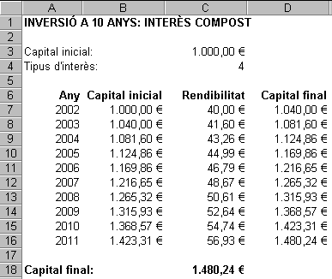

Com podeu observar, en aquest cas, la columna del capital inicial no és constant, ja que cada any s'incrementa amb el capital final de l'any anterior. Això implica que haureu de modificar algunes fórmules.

Pràctica_6

- Seleccioneu ara el full anomenat Interès compost.
- Seleccioneu tot el full Simple i copieu-lo a Compost. Per fer-ho, activeu el full Simple i feu clic al botó que físicament és la intersecció de la numeració de les files amb el capçal de les columnes. Observareu que tot el full passa a vídeo invers. Accediu seguidament a Edición | Copiar o Ctrl+C. A continuació trieu el full Compost, seleccioneu la cel·la A1 fent seguidament Edición | Pegar o Ctrl+V.

- Ajusteu l'amplada de les columnes B, C i D a 13 com heu fet a la pràctica 5. Situeu el cursor a la cel·la A1. Modifiqueu a la barra de fórmules el rètol i valideu l'entrada amb RETORN. La situació del primer any (2002) és la mateixa que en el cas anterior. Les modificacions s'hauran de realitzar a partir de 2003. El capital inicial del segon any serà el capital final del primer any.

- Feu que la cel·la B8 tingui el valor obtingut de la D7. Per fer-ho introduïu la fórmula =D7 a la cel·la B8. La rendibilitat i el capital final s'obtenen de manera idèntica, per la qual cosa no cal realitzar modificacions.
- Modifiqueu el capital inicial per a la resta d'anys. Així doncs, copieu el contingut de la cel·la B8 sobre el rang B9:B16.

Els fulls es poden visualitzar amb o sense engraellat. Per defecte sempre està activat l'engraellat, que pot ser més còmode per entrar les dades i fórmules. Estèticament, millora la presentació del full de càlcul sense l'engraellat. Per a mostrar o ocultar l'engraellat cal accedir a Herramientas | Opciones... trieu la pestanya Ver i feu clic al requadre que està al costat de Línias de división. Quan contingui una creu l'opció està activada, és a dir, hi ha engraellat, en cas contrari, no n'hi ha.
Desactiveu i activeu la visió de la quadrícula.

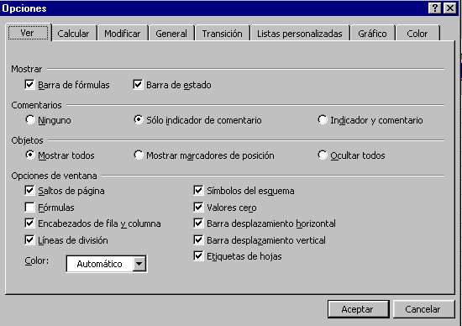

- Seleccioneu el rang B7:D18 i premeu els botons i per ajustar el nombre de decimals visibles. Aquesta és una altra manera de fixar un format numèric. Compareu els resultats obtinguts en el cas d'interès simple i compost. Canvieu el tipus d'interès en ambdós fulls i observeu-ne els resultats.
- Enregistreu el llibre i guardeu els canvis.

Pràctica_7
En aquesta pràctica treballareu força novetats:

- Presentar rètols en vertical
- Fer servir un format condicional per remarcar determinades dades
- Validar dades per evitar entrades incorrectes
- Ús de les funcions PROMEDIO, MAX, MIN i CONTAR.SI
- Donar color al fons del full
- Millorar la presentació amb vores i quadrícules

L'exemple que desenvolupareu serà un full que presenta unes notes de Batxillerat, calculant mitjanes, notes màximes i mínimes i nombre d'assignatures suspeses. El resultat hauria de ser similar a:

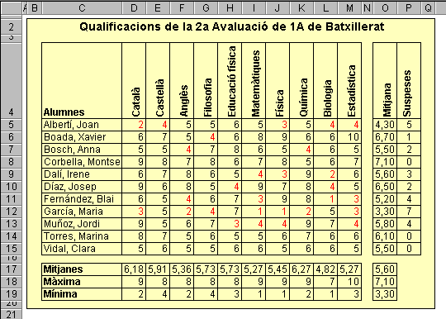

- Obriu el full Notes Batxiller. Modifiqueu les mides de les columnes i les files, aproximadament com surt a la figura. Entreu a C2 el rètol que fa de títol. Centreu aquest rètol en la selecció del rang B2:Q2

- Entreu els rètols de la columna C. Seleccioneu el rang D4:P4 per donar el format de text vertical. Accediu a Formato | Celdas | Alineación i entreu 90 graus en l'apartat Orientación. Entreu els rètols de la fila 4. Observeu com es van situant verticalment.

Format condicional
A continuació fareu servir l'anomenat Format condicional que us permetrà que determinades notes, les suspeses en el nostre cas, surtin amb un color diferent.

- Seleccioneu el rang D5:M15 i accediu a Formato | Formato condicional. A continuació trieu menor que del desplegable central superior i entreu un 5 en la finestreta de la dreta. Premeu, ara, el botó Formato... d'aquesta manera les cel·les amb un contingut menor que 5 tindran un format diferent que tot seguit fixareu. Trieu la fitxa Fuente i el color vermell. Premeu Aceptar dos cops. Observeu com les notes menors de 5 surten de color vermell.

Càlculs del full.
El pas següent consisteix en calcular mitjanes, notes màximes i mínimes i nombre d'assignatures suspeses.

- Entreu a la cel·la O5 la fórmula =PROMEDIO(D5:M5). Aquesta fórmula fa servir la funció PROMEDIO( ) que calcula la mitjana entre els valors del rang situat dintre del parèntesi. Si no poguéssim fer servir aquesta funció, hauríem d'haver escrit =SUMA(D5:M5)/10. Observeu el resultat que surt. Aquesta seria la mitjana del primer alumne.

- Copieu la fórmula de O5 al rang O6:O15. Ja teniu les mitjanes de tots els alumnes. Entreu la fórmula =PROMEDIO(D5:D15) a la cel·la D17. Amb això haureu calculat la mitjana de les notes de català per aquests alumnes. Copieu la fórmula anterior al rang E17:M17. Copieu-la també sobre la cel·la O17.

- Entreu a la cel·la P5 la fórmula =CONTAR.SI(D5:M5;"<5"). Aquesta fórmula fa servir la funció CONTAR.SI( ; ) que compta el nombre de valors que compleixen la condició situada després dels; en el rang detallat. En el nostre cas, calcula el nombre d'assignatures suspeses (nombres inferiors a 5) en el rang D5:M5, és a dir, el nombre d'assignatures suspeses de l'alumne primer de la llista. Copieu la fórmula anterior al rang P6:P15.

- Entreu en la cel·la D18 la fórmula =MAX(D5:D15), que calcula la nota màxima de l'assignatura de català. Copieu la fórmula anterior al rang E18:M18. Ja teniu les notes màximes de les diferents assignatures. Copieu-la també sobre la cel·la O18. Aquí teniu la mitjana màxima.

- Entreu a la cel·la D19 la fórmula =MIN(D5:D15), que calcula la nota mínima de català. Copieu la fórmula anterior al rang E19:M19. Ja teniu les notes mínimes de les diferents assignatures. Copieu-la també sobre la cel·la O19. Aquí teniu la mitjana mínima. Doneu format de dos decimals a totes les mitjanes.

Validació de dades.
Com ja sabreu, les notes de batxillerat han de ser nombres enters situats entre l'1 i el 10. Per evitar errors en l'entrada de notes es pot fer servir un procediment anomenat Validació de dades, que tot seguit introduireu en el full.

- Seleccioneu el rang D5:M15. Accediu a Datos | Validación... | Configuración. Trieu, a continuació, Número entero en l'apartat Permitir, entre en l'apartat de Datos un mínim d'1 i un màxim de 10. D'aquesta manera només permetrà dades que compleixin la condició que heu seleccionat.

- Trieu la fitxa Mensaje de error i entreu com a títol Nota incorrecta i com a missatge Heu d'entrar un nombre enter de l'1 al 10. Premeu Aceptar. Entreu dades incorrectes en la zona de notes i observeu el que passa.

Acabats del full.
- Traieu la quadrícula del full. Seleccioneu el rang B2:Q20. Accediu a Formato | Celdas | Bordes | Contorno . Accediu també a la fitxa Tramas del mateix menú i trieu un color groc pàl·lid com a fons. Premeu Aceptar. Observeu com ha quedat.

- Seleccioneu el rang C4:M15 i accediu a Formato | Celdas | Bordes, trieu Contorno i Interior per tal que quedi en forma de quadrícula. Aquests últims efectes els podeu aconseguir fent servir els botons desplegables de la barra d'eines a la part superior de la pantalla. Obriu-los i proveu de fer canvis.

- Fixeu-vos com amb el desplegable del color a vegades no es poden aconseguir els colors desitjats, ja que té una gamma més reduïda. Doneu el format de negreta a les cel·les que calguin i enregistreu els canvis al llibre Modul_1.xls

7. Funcions incorporades.
Si accediu a l’ajuda del programa i teclegeu la paraula “Funciones”, segurament veureu un munt de funcions disponibles, juntament amb un petit exemple de com s’empren dins un full d’Excel. Tranquils, no les veurem totes !!

Veurem ara en aquest tema:

- El condicional SI(condició ;acció 1 ;acció 2 )
- Presentació final sense encapçalament de files i columnes.

El full que dissenyareu serveix per controlar un determinat pressupost de fotocòpies per als diferents departaments d'un institut. El resultat pot ser semblant a:

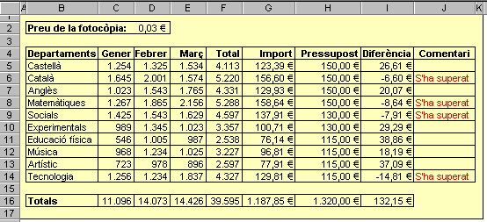

Pràctica_8
- Obriu el full Fotocòpies que ja teniu començat dins el llibre. Modifiqueu l'amplada de columnes i l'alçada de files per tal que quedi com a la figura. Doneu format de negreta a les cel·les corresponents.

- Entreu a D2, amb el format monetari correcte, el preu de cada fotocòpia. Entreu en el rang C5:E14 el suposat nombre de fotocòpies que han fet els diferents departaments.

- Entreu a C16 la fórmula =SUMA(C5:C14) i copieu-la sobre el rang D16:F16. Entreu a F5 la fórmula =SUMA(C5:E5) i copieu-la sobre F6:F14. Entreu a G5 la fórmula =F5*D$2 que calcula l'import de les fotocòpies segons el preu entrat a la cel·la D2. el símbol $ permetrà fer una còpia sense que la referència a la fila (2) canviï (veure la pràctica 5 ). Copieu-la sobre el rang G6:G14 i també sobre la cel·la G16. Doneu format amb símbol monetari al rang G5:I16. Entreu els suposats pressupostos en el rang H5:H14. Doneu el format correcte a aquest rang.

- Entreu a H16 la fórmula =SUMA(H5:H14). Entreu a I5 la fórmula =H5-G5 per calcular la desviació del pressupost. Copieu-la sobre el rang I6:I14 i sobre la cel·la I16. Entreu a J5 la fórmula =SI(H5<G5;"S'ha superat";""). Us trobareu per primer cop amb la funció SI( ; ; ). Vegem el seu significat.

Si escrivim SI (condició; expressió 1; expressió 2) en una cel·la, quan la condició s'acompleixi es calcularà o escriurà l'expressió 1; en cas contrari, l'expressió 2. En el nostre exemple, només quan H5 sigui menor que G5 escriurà el rètol S'ha superat. En cas contrari deixarà la cel·la buida (""). Això significa que si el departament corresponent ha superat el pressupost inicial i ho indicarà amb el rètol.

- Copieu la fórmula al rang J6:J14. Varieu algunes dades per observar quan surt el rètol i quan no.

Presentació del full.

- Estèticament pot ser interessant fer invisibles les lletres de les columnes i els nombres de les files.
- Accediu a Herramientas | Opciones | Ver i desactiveu l'opció Encabezados de fila y columna. Premeu Aceptar i deseu el llibre.

Pràctica_9
En aquesta pràctica treballarem ara amb:

- Format de dates.
- Operacions amb dates.
- Variacions sobre el condicional SI( ; ; ).
- Rètols més grans.

El full que dissenyareu serveix per controlar el préstec de llibres. És similar a:

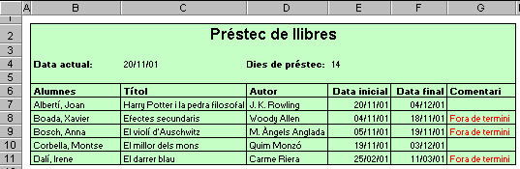

- Creeu un full nou i anomeneu-lo Llibres. Ajusteu les amplades de les columnes i de la fila 1. Entreu a B2 el rètol que serveix de títol. Doneu-li format de negreta i un tipus de lletra Arial 14. Per fer-ho podeu fer servir els botons que teniu a la barra d'eines, a la part superior de la pantalla. El desplegable de l'esquerra serveix per triar el tipus de lletra.

Proveu diferents possibilitats. Aquestes propietats també les podeu aconseguir accedint a Formato | Celdas | Fuente i triant les corresponents opcions.

- Centreu el rètol en el rang B2:G2 (vegeu pràctica 3). Entreu els rètols de B4, D4, fila 6 i de B7:D11. Doneu el format de negreta allà on indica la figura. Seleccioneu la cel·la D4 i feu que el rètol quedi alineat a la dreta. Ho podeu aconseguir amb un dels botons que teniu a la barra d'eines.

Aquest procés és equivalent a triar l'opció corresponent del menú Formato | Celdas | Alineación. Feu el mateix amb les cel·les del rang E6:F6.

- Seleccioneu la cel·la C4 i doneu-li format de data. Per fer-ho accediu a Formato | Celdas | Número | Fecha i trieu un dels tipus que apareixen. Feu el mateix amb el rang E7:F11. Entreu una data a C4 seguint el format que heu triat. Aquesta data hauria de ser la data del dia d'avui. Si voleu que surti automàticament cada dia que s'obri el full cal entrar la fórmula =HOY(). Cada vegada que s'activa el full surt la data que el rellotge de l'ordinador considera que és la del dia actual. Entreu diferents dates en el rang E7:E11. Aquestes dates són les que hauríem d'apuntar en el moment de deixar el llibre concret.

- Entreu un nombre natural a E4 que indiqui els dies que donem de marge per tornar cada llibre. Entreu a F7 la fórmula =SI(E7="";"";E7+E$4). D'aquesta manera, si la cel·la E7 és buida, és a dir, no hem anotat cap data inicial, deixarà buida també la F7. En cas contrari escriurà el resultat de sumar la data inicial (E7) més els dies de termini (E4). El $ és necessari per fer la còpia posterior (vegeu la pràctica 5). Aquesta suma és una operació entre una data més un nombre natural. Per calcular-la considera el contingut de E4 com a dies i els afegeix als dies de la data inicial. En cas que acabi el mes, comença el següent. Escriviu diferents dates inicials a E7 i observeu els resultats. Canvieu també els dies de E4. Copieu la fórmula anterior a la resta de la columna. Proveu de canviar dates inicials i dies de préstec.

- Introduïu a G7 la fórmula =SI(C$4<=F7;"";"Fora de termini"). Així, si la data actual del dia (C4) és menor o igual a la data final (F7), deixarà la cel·la G7 buida. En cas contrari, escriurà Fora de termini. Això serà així perquè la data actual sobrepassarà la data final que tenia de marge per tornar el llibre. Copieu la fórmula anterior a la resta de la columna.

- Seleccioneu el rang G7:G11 i doneu-li format de lletres vermelles. Per fer-ho podeu accedir a Formato | Celdas | Fuente i trieu el color vermell. També podeu fer servir directament el desplegable que trobareu a la barra d'eines (part superior de la pantalla). Acabeu els detalls estètics que observeu en la figura com heu fet en la pràctica 7. Deseu el llibre.

Pràctica_10
En aquesta última pràctica d'aquest mòdul s'insisteix en nous aspectes de l'ús de la funció condicional SI( ; ; ) i també del format condicional. Concretament, treballareu:

- Operadors lògics en els condicionals: O( ; ) i Y( ; ).
- Variacions en el format condicional.

El full que elaborareu és un petit control de faltes d'assistència, justificades i injustificades.

- Obriu ara el llibre …D102/Arxius/Faltes Batx 2003_04.xls Ajusteu les amplades de les columnes i de la fila 1. Entreu el títol del full en la cel·la B1. Feu que tingui mida 10 i negreta i color corresponents. Centreu-lo en el rang B2:I2 (vegeu pràctica 3) Entreu els rètols del full i doneu el format corresponent a les cel·les.

- Adapteu el full al Curs actual consultant el calendari que tingueu disponible o be per exemple l’Agenda del Centre. Ompliu les dades corresponents a la columna B. Vigileu les dates de les cel·les B5, B7. Aquestes han de tenir format de data !

- Entreu a la columna D algunes matèries de 2, 3 i 4 sessions setmanals respectivament.
- Entreu a les cel·les G7:G9 la fórmula corresponent que ens calcula un 25% de sessions lectives del curs corresponents a cadascuna de les matèries exemple.

- Entreu a la cel·la I7 la fórmula adient =SI((G7-6)<=H7;"per dret avaluació";"") que comprova si el nombre de faltes sobrepasa el màxim previst del 25%. Copieu aquesta fórmula a les cel·les corresponents de cadascuna de les matèries.

- Poseu un fons que us agradi. Fes una petita simulació variant les dades de la columna H que contempla les faltes d’un alumne concret. Una volta tot funciona, guardau el full.

El full hauria de tenir un aspecte semblant al de baix:

Exercicis
Una vegada acabades les pràctiques d'aquest mòdul, us proposem uns exercicis que podeu fer a partir del que heu treballat anteriorment. Creeu un nou llibre d’Excel amb l’opció Archivo/Nuevo i el guardeu amb el nom Exercicis modul1.xls
Feu cadascun dels exercicis dins el mateix llibre posant el nom corresponent.

E11: Evolució de l'alumnat
Heu de construir un full per calcular els percentatges de variació de la matrícula entre dos cursos consecutius d'un hipotètic centre de secundària.

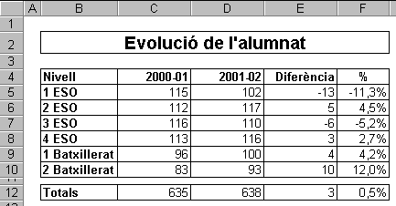

Les dades s'han d'entrar en les cel·les del rang C5:D10. En les altres cel·les amb contingut numèric, hi ha d'haver les fórmules necessàries per tal que es puguin fer els càlculs corresponents a partir d'aquestes dades.

En la columna F es calculen els percentatges que representen cadascuna de les diferències (columna E) entre la matrícula d'un curs i l'altre respecte a la matrícula del curs 2000-01 (columna C).

E12: Pla de jubilació

Es proposa que dissenyeu un full per calcular l'augment del capital col·locat a un interès determinat durant 10 anys, si es fan imposicions anuals idèntiques:
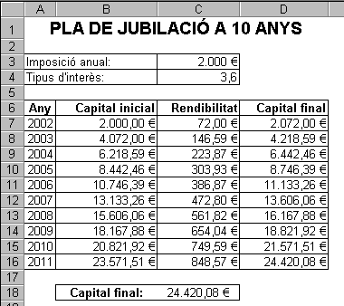

Aquest exercici està basat en la pràctica 6 d'aquest mòdul. En les cel·les C3 i C4 entrareu la quantitat de diners que penseu ingressar anualment i el tipus d'interès anual. Aquestes dues quantitats han de ser variables, de tal manera que si les canvieu automàticament canviï tot el full.

A la cel·la B7 hi ha d'haver una petita fórmula de tal manera que quan canvieu el contingut de C3 automàticament també canviï el de B7. En la columna C es calculen els interessos que produeix el capital (columna B) per cada any. En la columna D cal sumar el capital inicial de cada any amb els interessos. Cada nou capital inicial és igual al capital final de l'any anterior més la imposició anual, que és el contingut de la cel·la C3.

E13: Venda de dossiers

En aquest exercici us proposem que construïu un full de càlcul per controlar la venda de dossiers d'uns departaments:

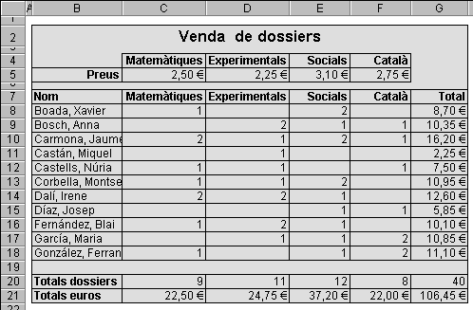

Tant els preus de cada dossier com les quantitats de dossiers venuts han de ser variables. La resta de cel·les numèriques s'han de calcular a partir de les fórmules corresponents.

També heu de validar les dades de C8:F18 per tal que només es puguin entrar nombres enters més grans que zero (naturals). Aquest procediment l'heu treballat per primer cop en la pràctica 7.

Els detalls de formats i estètics estan treballats en diferents pràctiques.
Ajuda: La fórmula de la cel·la G8 és =C8*C$5+D8*D$5+E8*E$5+F8*F$5.

E14: Menjador

En aquest cas us proposem que construïu un full per controlar els cobraments setmanals dels menús escolars a l'alumnat en funció dels dies que es queden a dinar. El resultat hauria de ser com:
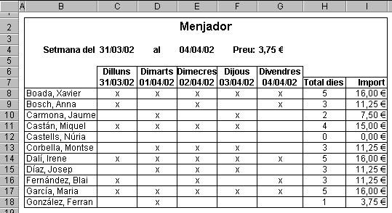

La data de la cel·la C4 és variable i les de les cel·la E4 i del rang C7:G7 es calculen a partir d'aquesta (vegeu pràctica 9).

El preu per menjada s'ha d'entrar en la cel·la G4 i és variable, de manera que els imports de la columna I es calculen a partir d'ell. En les cel·les del rang C8:G18 entrareu una x segons que l'alumne corresponent s'hagi quedat a dinar o no.

A la columna H caldrà comptar el nombre de x per cada fila. Això s'aconsegueix amb la fórmula que comptava el nombre de suspesos de la pràctica 7 , però substituint "<5" per "x".

En els imports calculats a la columna I a partir del nombre de dies s'ha de preveure que hi ha un preu especial de 16 € per aquells alumnes que es quedin els 5 dies a dinar. En la figura es veu aquesta situació en tres alumnes que, si no es fes aquest preu especial els sortiria un import total, de 18,75 €. Això ho aconseguireu amb un SI condicional (vegeu les pràctiques 8 i 9 ), de manera que si el total de dies és menor que 5, es fa el càlcul d'aquest nombre de dies pel preu diari; en cas contrari, s'escriu directament l'import especial (16 €).

_______________________________________

© Esteve Campins
Febrer de 2004

